10. ledna 2017

Nová infografika o cenách potravin

V Česku jsou nižší ceny než v Evropské unii. Levnější je hlavně tabák, ale i pečivo, ovoce a zelenina. ČSÚ tato data představuje v nové interaktivní infografice Eurostatu.

Tabák je o 40 % levnější než průměr EU, pekárenské výrobky a obiloviny, stejně jako ovoce a zelenina pak o 27 %. Ceny masa jsou 26 % pod unijním průměrem. Nejmenší rozdíl vykazují ve srovnání s EU oleje a tuky, jejichž ceny jsou nižší o 2 %, a ryby, které jsou dražší o 3 %. Toto zboží je nejlevnější v Polsku a nejdražší v Dánsku.

Zajímá Vás další mezinárodní srovnání spotřebitelských cen v roce 2015? Podívejte se na náš web a proklikejte si infografiku: https://www.czso.cz/csu/czso/spotrebitelske-ceny-v-28-zemich-eu.

Právě dnes také vydáváme Rychlou informaci o inflaci v prosinci 2016: https://www.czso.cz/csu/czso/cri/indexy-spotrebitelskych-cen-inflace-prosinec-2016.

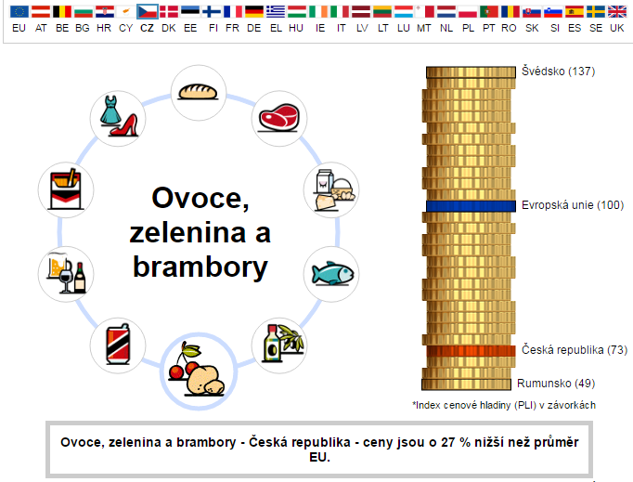Kontakty
Petra Báčová
tisková mluvčí ČSÚ
T 274 052 017 | M 778 727 232
E petra.bacova@czso.cz | Twitter @statistickyurad

